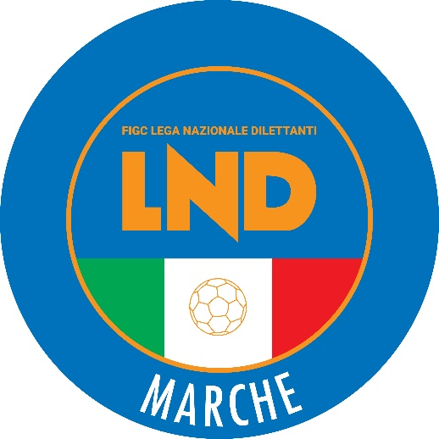 | Federazione Italiana Giuoco Calcio  Lega Nazionale Dilettanti  COMITATO REGIONALE MARCHE  Via Schiavoni, snc - 60131 ANCONA  CENTRALINO: 071 285601 - FAX: 071 28560403  sito internet: www.figcmarche.it  e-mail: cr.marche01@lnd.it  pec: marche@pec.figcmarche.it
Stagione Sportiva 2024/2025

Comunicato Ufficiale N° 26 del 30 agosto 2024

TRIBUNALE FEDERALE TERRITORIALE

ERRATA CORRIGE

Candidatura a Responsabile Regionale del Calcio Femminile

Nel CU n. 25 del 30.08.2024 è stato inserito il nominativo di MANCINELLA ANNA MARIA in luogo di
MANCINELLI ANNA MARIA

Candidatura a Delegato Assembleare

Nel CU n. 25 del 30.08.2024 è stato inserito il nominativo di FORMENTIMI MASSIMO in luogo di
FORMENTINI MASSIMO

Depositato in Ancona in data 30 agosto 2024
Il Segretario f.f. Il Presidente
F.to in originale F.to in originale
Lorenzo Casagrande Albano Piero Paciaroni

Pubblicato in Ancona ed affisso all’albo del C.R. M. il 30/08/2024

Il Segretario  (Angelo Castellana) | Il Presidente  (Ivo Panichi)

